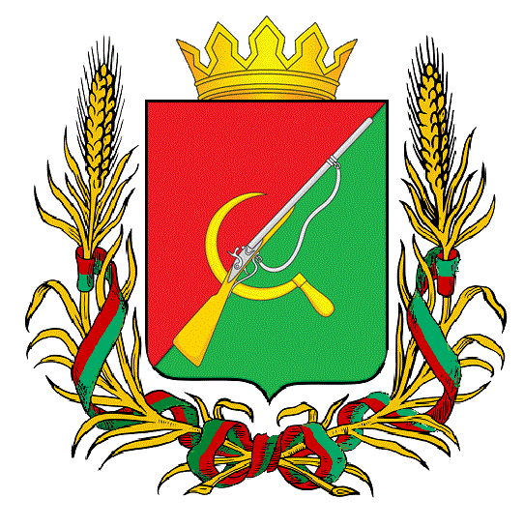

ПРЕДСТАВИТЕЛЬНОЕ СОБРАНИЕ

ЩИГРОВСКОГО РАЙОНА КУРСКОЙ ОБЛАСТИ

(пятого созыва)

Р Е Ш Е Н И Е
г. Щигры

от 05 декабря 2023г. № 30-5-ПС

О проведении публичных слушаний по проекту решения «О бюджете муниципального района «Щигровский район» Курской области на 2024 год и плановый период 2025 и 2026 годов»

В соответствии со статьей 28 Федерального закона Российской Федерации от 06.10.2003г № 131-ФЗ «Об общих принципах организации местного самоуправления в Российской Федерации», Уставом муниципального района «Щигровский район» Курской области Представительное Собрание Щигровского района Курской области РЕШИЛО:
1.Провести публичные слушания по проекту решения «О бюджете муниципального района «Щигровский район» Курской области на 2024 год и плановый период 2025 и 2026 годов» 13 декабря 2023 года в 10 часов 00 минут по адресу – 306520, Курская область, Щигровский район, Косоржанский сельсовет, с. Косоржа, здание филиала МКРУК «Щигровского РДК» Косоржанский сельский дом культуры».
2.Утвердить прилагаемый состав комиссии по организации и проведению публичных слушаний по проекту бюджета муниципального района «Щигровский район» Курской области на 2024год и плановый период 2025 и 2026 годов (приложение№1).
3.Обнародовать настоящее решение.
Председатель
Представительного Собрания Н.Н. Шашков
Щигровского района Курской области

Глава Щигровского района
Курской области Ю.И. Астахов

Приложение №1
к решению Представительного Собрания
Щигровского района Курской области
от «05» декабря 2023 года
№ 30-5-ПС

С О С Т А В
комиссии по проведению публичных слушаний по проекту решения
«О бюджете муниципального района «Щигровский район» Курской области на 2024 год и плановый период 2025 и 2026 годов»

Шашков Н.Н. Председатель Представительного Собрания
Щигровского района Курской области

Захаров Г. Д. Глава Косоржанского сельсовета

Кликина О. Н. И. о. Начальника Управления финансов Администрации Щигровского района

Гринева М.Н. Руководитель аппарата Представительного Собрания

